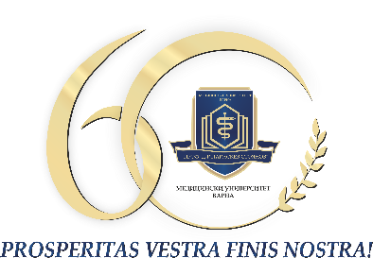
МЕДИЦИНСКИ УНИВЕРСИТЕТ
„ПРОФ. Д-Р ПАРАСКЕВ СТОЯНОВ” – ВАРНА

ДОКТОРАНТСКО УЧИЛИЩЕ

Вх. № …………………
ДО
РЕКТОРА НА МУ-ВАРНА
ПРОФ. Д-Р ВАЛЕНТИН ИГНАТОВ, Д.М.

КОПИЕ
ДО
ДЕКАНА НА ФАКУЛТЕТ „………………..“
…………………………………………………..

ЗАЯВЛЕНИЕ за УДЪЛЖАВАНЕ
oт ………………………………………………………………….,
докторант в …………... форма на обучение, тел..........., e-mail: ...............
по специалност на докторската програма „……………………“
към Катедра „ …………………………………. “
Факултет „ ……………“ на МУ – Варна

УВАЖАЕМИ Г-Н РЕКТОР,
УВАЖАЕМИ/А Г-Н/Г-ЖО ДЕКАН,

Моля да ми бъде удължена докторантурата, съгласно чл. 50 от ПРАС на МУ-Варна, за ………………………………
(шест месеца/ една година)

Заявлението е съгласувано с научният/те ми ръководител/и …………………………… както и с Ръководител Катедра „…………………………..“
(три имена) (три имена)

С уважение:
/…………………/

Научен/ни ръководител/и:

/………………../

Дата: ………… Ръководител Катедра:

/………………../

Забележка:
Съгласно чл. 50 от ПРАС на МУ-Варна Заявлението за удължаване се гласува на Факултетен съвет, след съгласуване с научния ръководител и ръководител катедра!

